M (Pr) …………..


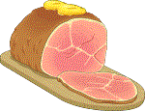

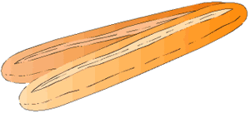

2 € le paquet
4 € le ½ kg
1 € la botte
1 € les 2 baguettes


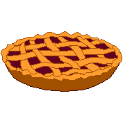
5 € le kg
6 € la tarte

Complète :
 Le jambon est plus cher que _________________________________
 ________________________________ sont moins chères que le café.
 ____________________ sont aussi chères que _________________
 La tarte est plus chère que __________________________________
 ______________________________ est moins cher(es) que le poisson.

A toi de jouer ! Trouve d’autres comparaisons dans tes publicités.
⬥ ___________________ « est plus cher que » __________________
⬥ ___________________ « est aussi cher que » _________________
⬥ ___________________ « est plus cher que » __________________

